TRAMA
PRESENCIA

Manual
Control de presencia
Versión
2.29
Fecha de revisión
11/01/2023
Realizado por
CAU - Primer nivel
Equipo de desarrollo JAVA

ÍNDICE

1 Ámbitos delegados 3
1.1 Turnos delegados 3
1.2 Copiar calendario del ámbito padre en el ámbito delegado 4
1.3 Informes 7

- Ámbitos delegados

  - Turnos delegados

En el caso de ser un ámbito delegado, en el menú Configuración > Turnos, del ámbito delegado, la pantalla que le aparecerá será la siguiente:

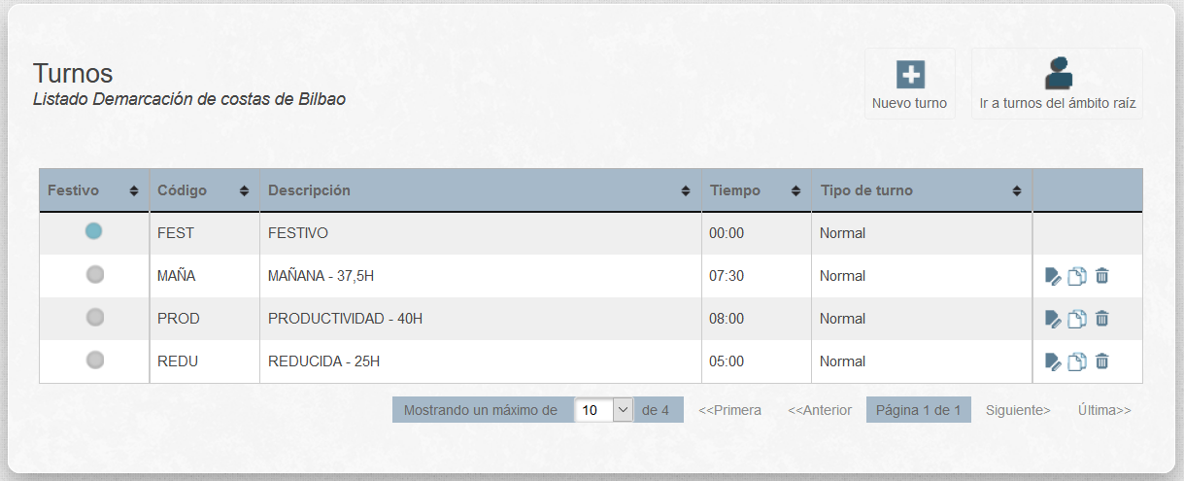

La novedad es que se dará la opción de consultar los turnos del ámbito raíz (padre) en el botón “Ir a turnos del ámbito raíz”. Al pulsar el botón aparecerá la siguiente pantalla:

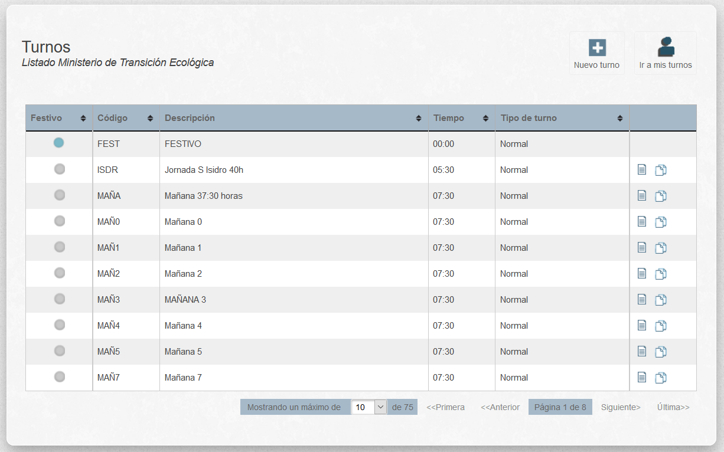

Donde se pueden ver las opciones de:
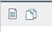
- Consular Al pinchar en la imagen se cargará una pantalla igual que la de modificar, pero con sólo la posibilidad de consultar, no permite modificar.
- Copiar. En el caso de que el usuario pulsará sobre la imagen de copiar se copiará el turno del ámbito padre en el ámbito delegado, en el que se encuentra el usuario.

  - Copiar calendario del ámbito padre en el ámbito delegado

Si accedemos a un ámbito delegado, podemos copiar un calendario del ámbito padre en el ámbito delegado al que hemos accedido, siempre que se cumplan una serie de validaciones relativas a los turnos de ambos ámbitos. El procedimiento sería:

Accedo al punto de menú Configuración/Calendario patrón, nos aparece el listado de calendarios que pertenecen al ámbito delegado con el que hemos accedido. Las operaciones disponibles son las que ya existían, además de un nuevo botón para consultar los calendarios del ámbito padre del que depende.

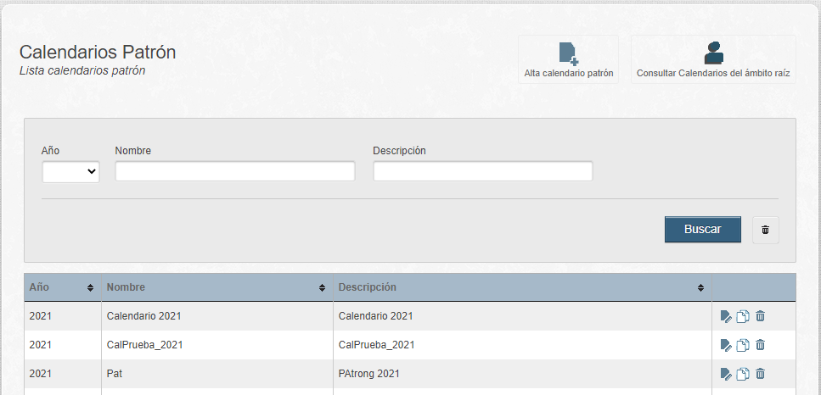

Si hacemos clic en el botón “Consultar calendarios del ámbito raíz”, en el listado de calendarios nos aparecerán los calendarios del ámbito padre permitiéndonos realizar dos operaciones:

- Ver el detalle del calendario padre seleccionado
- Copiar el calendario padre seleccionado en el ámbito delegado en el que estamos.

Además de un botón en la esquina superior derecha que nos permite volver a la lista de calendarios del ámbito delegado.

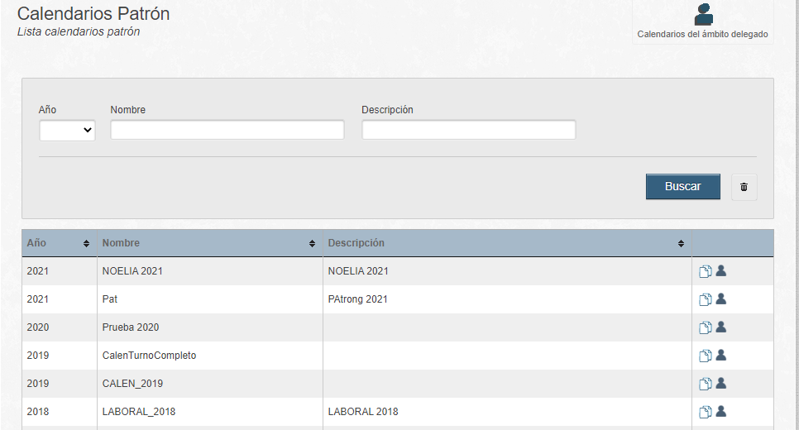

Si pulsamos el botón de ver detalle, veremos el calendario del ámbito padre deshabilitado, no se puede modificar, solo se pueden hacer consultas.
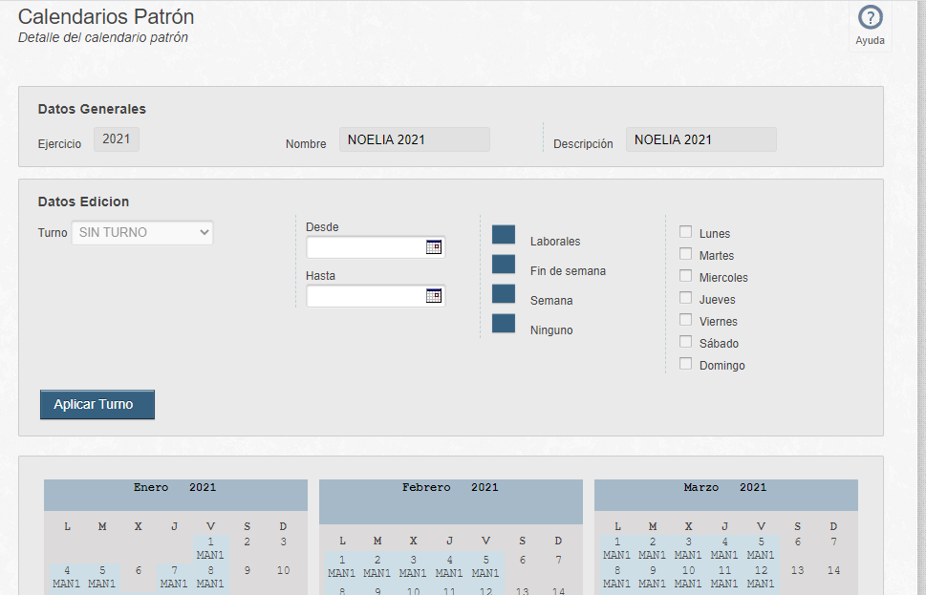

Si hacemos clic en un botón de copiar del calendario padre seleccionado entonces copiaremos el calendario padre en el ámbito delegado con el que hemos accedido.

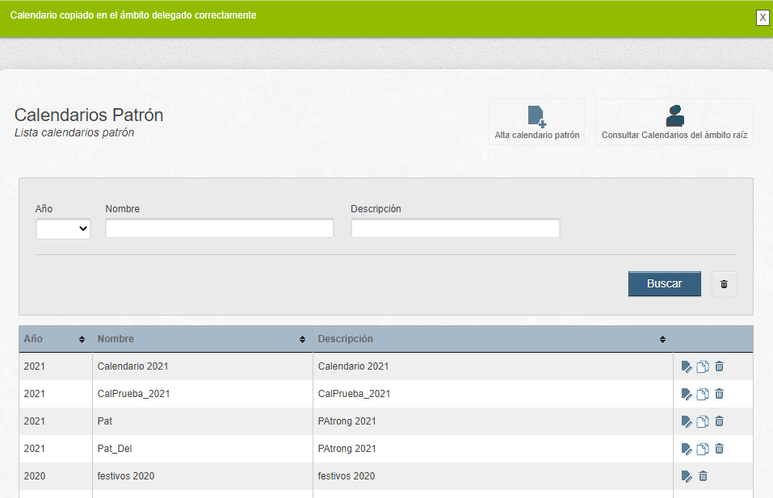

Nos mostrará un mensaje de confirmación y añadirá el calendario copiado a la lista de calendarios del ámbito delegado

Para copiar el calendario al ámbito delegado se tienen que cumplir una serie de requisitos que hacen referencia al calendario y a los turnos que los componen:

- El nombre de calendario del ámbito padre no tiene que existir en el ámbito delegado.
- El ámbito delegado tiene que tener asignados los turnos de los que está compuesto el calendario del ámbito padre.
- Los turnos en ambos ámbitos tienen que ser iguales respecto al contenido, es decir, tienen que tener las mismas franjas, pausas y tipos de horas para que sean idénticos y se puedan copiar.

Cuando no cumple algunos de estos requisitos en el proceso de copia del calendario al ámbito delegado entonces mostrará un error diciéndonos en la parte que se ha producido ya sea en el nombre del calendario, los turnos, las franjas y pausas que los componen o los tipos de hora.

  - Informes

Existe la posibilidad de definir ámbitos delegados, de tal forma que un determinado ámbito puede gestionar y consultar informes de ámbitos delegados del mismo.

Al acceder al módulo de Control de Personal, si un ámbito tiene ámbitos delegados, se mostrará un combo desplegable en el que se podrá seleccionar sobre qué ámbito se va a trabajar.

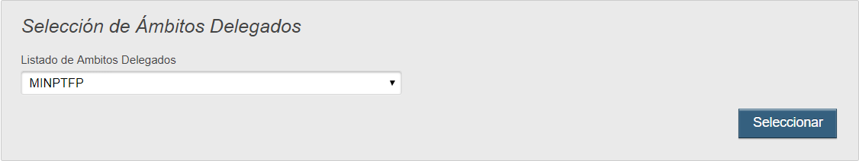

Al seleccionar un ámbito del combo y pulsar el botón “Seleccionar” automáticamente se cambiará de ámbito y se trabajará de forma normal en dicho ámbito. Todas las consultas y acciones que se realicen desde la selección del ámbito afectarán únicamente al ámbito seleccionado.

Por defecto, cuando los usuarios acceden a TRAMA tienen seleccionado su ámbito principal, éste es el que tienen asociado a su usuario.

Cuando un usuario perteneciente a un ámbito con ámbitos delegados, accede con su ámbito principal al menú de informes se le mostrará una casilla en la parte superior para poder optar por mostrar datos en los informes de todos los ámbitos que puede consultar.

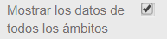

Al seleccionar dicha casilla se mostrarán datos de las personas que pertenecen a cualquier ámbito de los que puede consultar el usuario y además se podrá filtrar por usuarios concretos de cualquier ámbito delegado.

